山东省企业就业失业数据采集系统软件开发项目集成计划

1. 导言

本项目集成计划依据XXX技术有限公司相关管理标准，针对山东省企业就业失业数据采集系统项目开发做出系统性规划。本文档主要面向实际项目的开发管理者与执行者，其中包括但不限于项目主管人员，项目经理，需求分析人员，软件开发人员，软件测试及质量保证人员等。本文档是山东省企业就业失业采集系统实际开发过程中，推动项目按照预定计划顺利完成，保证项目开发过程中各种活动顺利稳定开展的重要依据，是项目开发过程中不可或缺的组成部分。项目相关人员需要按照本文档对项目开发过程的约束开产实际开发及相关工作。

1. 概述

山东省企业就业失业数据采集系统可以对山东省各企业在一定时间段内的就业失业数据进行统计、上报，并由政府部门统一进行分析、发布通知。是一款综合化的数据管理分析系统。该系统旨在帮助山东省政府更便捷有效地收集本省企业的就业失业数据，更高效地做出相关决策，以更好地调整山东省企业相关政策。

1. 项目任务范围

山东省企业就业失业数据采集系统的项目任务主要有两大方面构成，包括企业用户功能部分和政府管理部门功能部分。其中企业用户功能部分包括企业信息填改、备案上报、数据填报、数据查询等功能；政府管理部门功能部分包括企业备案、企业查询、报表管理、数据修改、数据删除、数据退回、数据汇总、数据导出、数据查询、多维分析、图表分析、发布通知、系统管理、手机端报送等功能。具体功能图如图3-1所示。

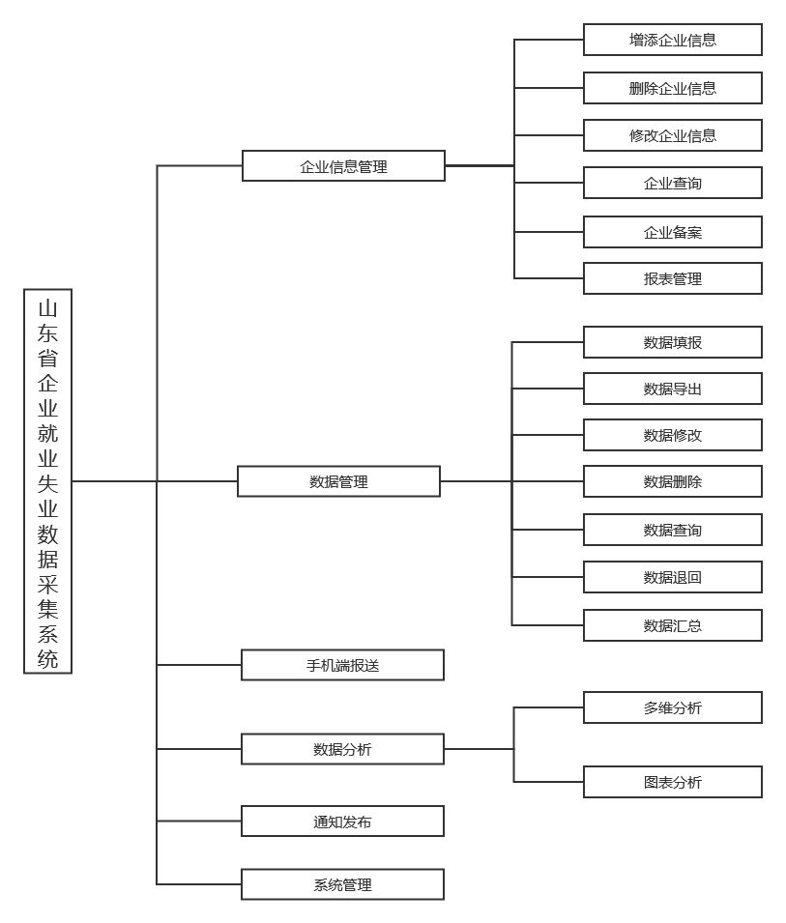

图3-1任务范围

1. 项目目标

本项目旨在使政府管理部门与企业之间能够更加高效地交流信息，及时发现山东省企业就业失业的问题并作出相关的政策调整。本项目预计可达到以下目标：

山东省各企业可随时在线上报企业数据

政府管理部门可随时对数据进行收集统计

政府管理部门可通过系统对收集到的数据进行定向的分析

政府部门的相关通知可第一时间传递至各企业

1. 项目实施策略

根据山东省企业就业失业数据采集系统项目的特点和企业的战略要求，采取如下策略：

1. 项目管理策略

项目管理过程遵循本公司质量体系中关于项目管理过程的规范

根据项目计划中的评审点进行跟踪和管理，并根据结果对项目计划进行适当的调整

评审采用定期评审、阶段评审和事件评审相结合的方式

按周发布项目简报，通报项目进展情况及其他相关情况

1. 软件开发策略

产品按阶段提交

开发实施过程采用公司的复用技术，同时遵循公司质量体系中关于项目实施过程的规范

1. 质量保证策略

质量管理过程遵循公司质量体系中关于项目质量管理过程的规范

加强对项目参与人员的质量保证概念的培训

加强对过程的控制，重点确定该项目中需控制的过程

加强对产品规范的审计，终点确定该项目中需审计的产品

实施完整的软件配置管理

1. 项目组织结构

由于项目在实施过程中需要涉及不同组织的各方面人员，而各组织之间的利益、任务和职责也不尽相同，因此明确定义项目组织结构可以保证项目的顺利进行。该项目组织结构图如图6-1所示。

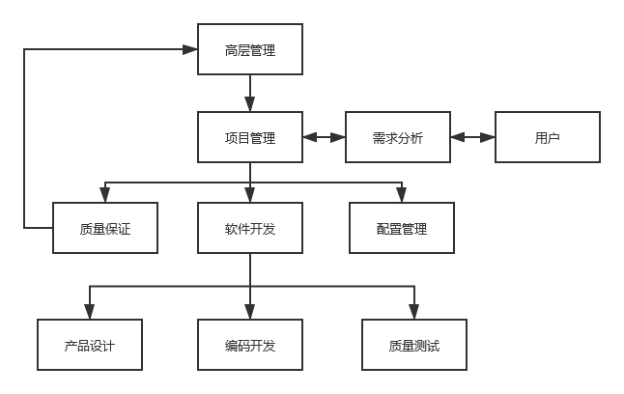

6-1项目组织结构

其中：

* 项目管理

负责整个项目的管理规划

负责与甲方协调沟通

负责整个项目的追踪管理

* 需求分析

对甲方提出的需求做系统需求分析

与甲方进行沟通协调

负责提供需求分析说明书

* 质量保证

负责整个产品的质量监控

负责全部质量保证相关的活动

负责对产品质量进行评审

* 软件开发

负责产品的全部开发过程

负责解决产品开发过程中的技术问题

负责与需求分析人员以及甲方人员进行沟通

负责对产品进行测试

* 配置管理

负责项目的配置管理活动

负责软件产品的提交

* 用户

确保相关责任的实施

参与项目的组织和规划

负责产品的验收工作

表6-2为相关角色映射表

|  |  |  |  |  |  |
| --- | --- | --- | --- | --- | --- |
|  | 项目管理 | 需求分析 | 质量保证 | 软件开发 | 配置管理 |
| 负责人 | 彭威 | 王天昊 | 刘震宇 | 饶东来 | 李春锦 |
| 组成（人） | 1 | 2 | 4 | 4 | 2 |

1. 项目生存周期

根据该项目的特点并结合公司已有的软件生存模型定义，本项目生存期采用增量模型，如图7-1所示

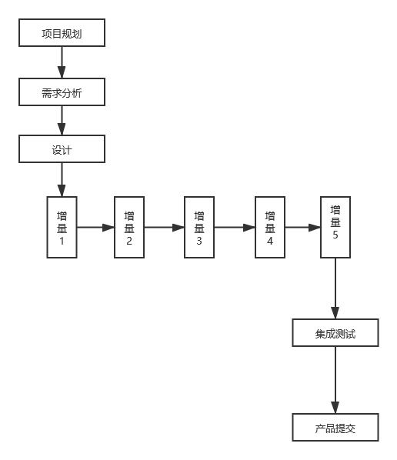

生存周期中各阶段定义如下

* 项目规划阶段

阶段目标：根据合同和初步的需求分析确定项目的规模、时间计划和资源需求。

输入：合同文本，工作任务说明（SOW）

过程：项目规划，计划确认

输出：项目计划

* 需求分析阶段

阶段目标：确定客户的需求

输入：项目计划，SOW

过程：需求获取，需求分析，需求控制

输出：原型系统，需求规格

* 设计阶段

阶段目标：总体系统结构设计

输入：原型系统，需求规格

过程：总体设计

输出：系统设计说明书，数据库结构定义

* 增量1实现

阶段目标：实现系统通用功能

输入：系统设计说明书，数据库结构定义

过程：详细设计，编码，代码测试，代码评审，单元测试

输出：详细设计说明书，源代码，可运行版本1

* 增量2实现

阶段目标：实现企业部分功能模块

输入：系统设计说明书，数据库结构定义

过程：详细设计，编码，代码测试，代码评审，单元测试

输出：详细设计说明书，源代码，可运行版本-2

* 增量3实现

阶段目标：实现省政府部分数据操作功能和企业备案查询功能

输入：系统设计说明书，数据库结构定义

过程：详细设计，编码，代码测试，代码评审，单元测试

输出：详细设计说明书，源代码，可运行版本-3

* 增量4实现

阶段目标：实现省政府部分数据分析功能和系统管理及通知发布功能

输入：系统设计说明书，数据库结构定义

过程：详细设计，编码，代码测试，代码评审，单元测试

输出：详细设计书名数，源代码，可运行版本-4

* 增量5实现

阶段目标：实现手机端报送功能

输入：系统设计说明书，数据库结构定义

过程：详细设计，编码，代码测试，代码评审，单元测试

输出：详细设计书名数，源代码，可运行版本-5

* 集成测试

阶段目标：通过集成环境下的软件测试

输入：测试计划，测试用例

过程：集成测试，系统测试

输出：系统软件包，测试报告，产品说明书

* 产品提交

阶段目标：产品可投入使用

输入：系统软件包

过程：产品提交

输出：验收报告

1. 项目进度计划

项目进度计划甘特图如以下所示

* 1. 进度计划

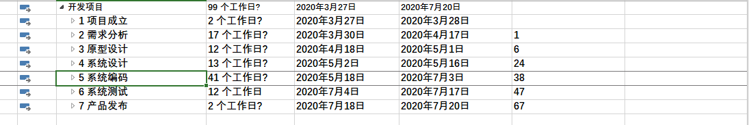

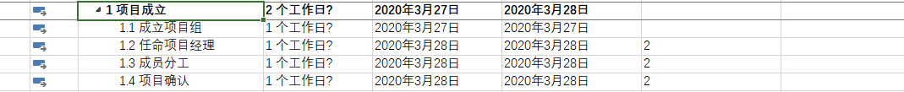

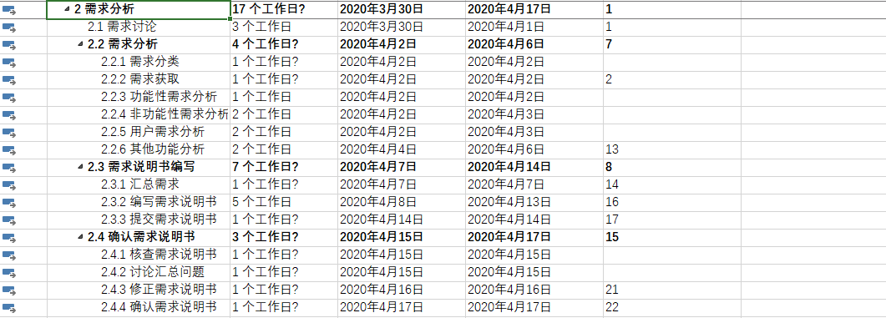

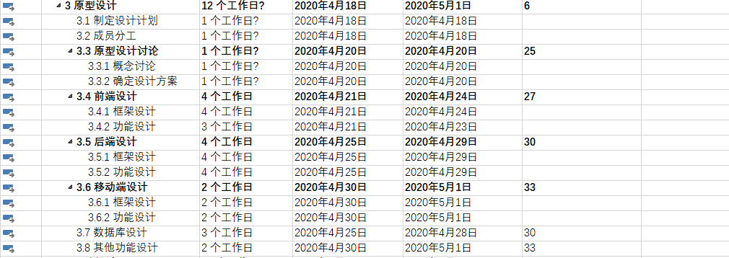

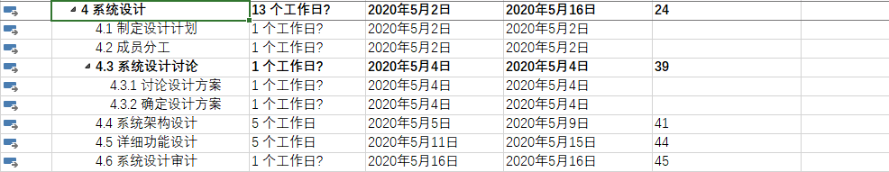

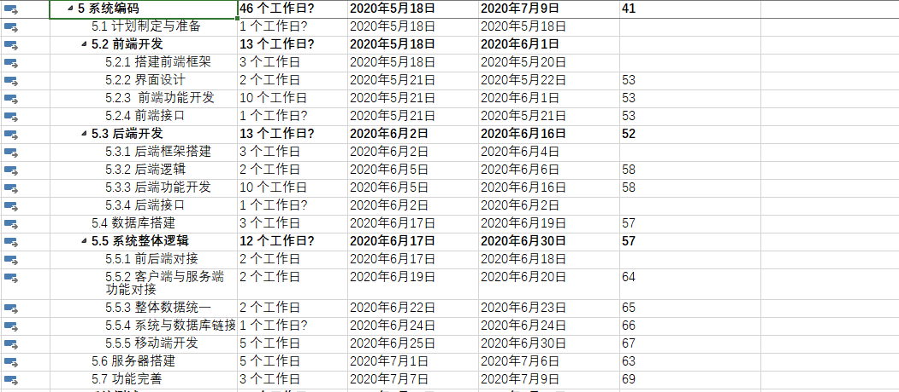

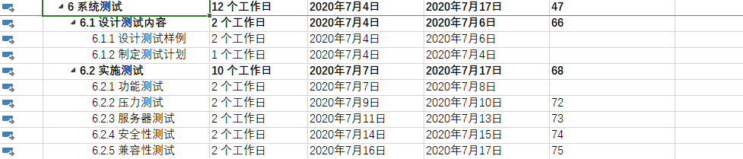



* 1. 甘特图

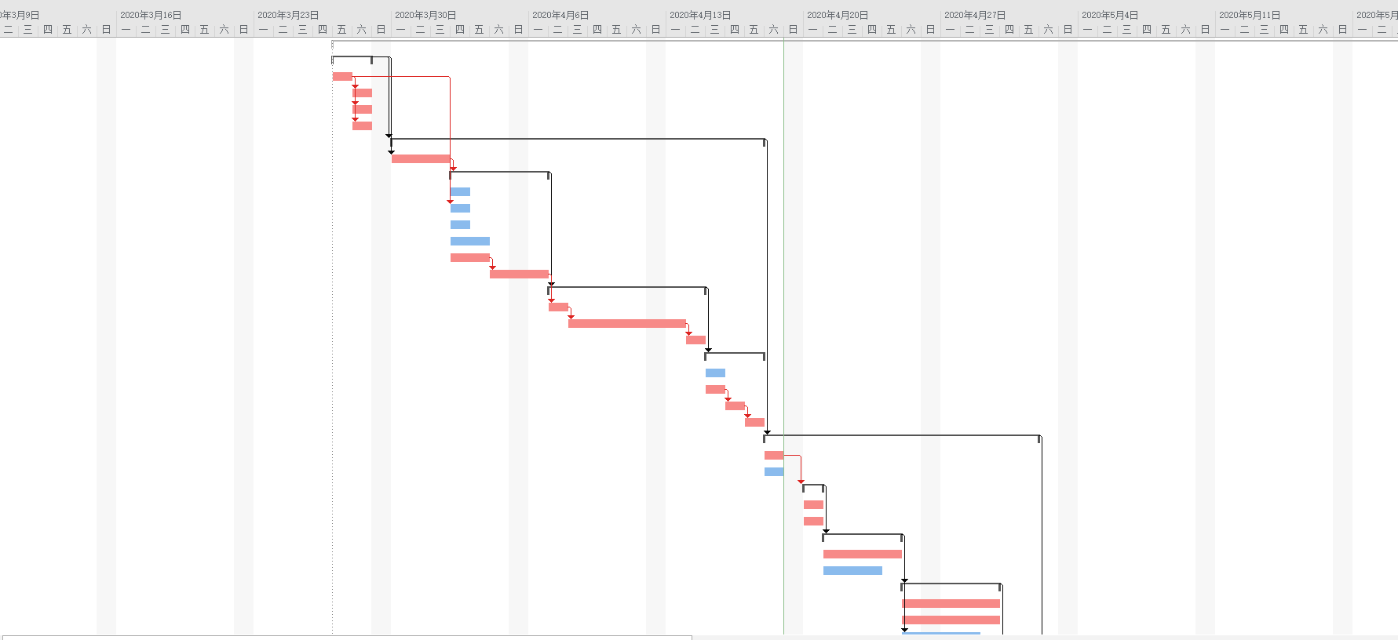

1. 项目成本估算

项目成本估算对项目中的人力物力以及可能使用的资源进行估算，根据项目组成结构和对项目中所需资源的预计，得出以下成本估算表

|  |  |  |  |
| --- | --- | --- | --- |
| 名称 | 单位时间成本预测（人/天） | 预计所需时间（天） | 数量 |
| 项目管理人员 | 800元 | 110 | 1 |
| 软件开发人员 | 600元 | 90 | 4 |
| 项目测试人员 | 600元 | 20 | 4 |
| 配置管理人员 | 600元 | 20 | 4 |
| 服务器资源 | 500元 | 30 |  |
| 其他资源消耗 | 300元 | 110 |  |

表9-1成本估算表

成本估算具体如下：

1. 开发成本：由表可知，开发成本为600*90*4 = 216000元
2. 项目管理与质量成本：项目管理与质量成本为：800*110*1+600*20*4+600*20*4 = 184000元
3. 其他成本：其他成本为：500*30+300*110 = 48000元
4. 总成本：开发成本+项目管理与质量成本+其他成本 = 216000+184000+48000 = 448000元
5. 最终报价：项目按照50%计算，其中利润为20%，风向基金25%，税费5%，总报价为448000*1,5 = 672000元。
6. 质量管理计划
   1. 目的

本项目质量管理计划为山东省企业就业失业数据采集系统软件开发项目的质量管理计划。本计划为制定质量保证活动的标准以及质量保证人员在软件开发过程中的职能和责任作明确的约定。

* 1. 范围

本计划适用于山东省企业就业失业数据采集系统软件开发全阶段。

* 1. 功能目标
     1. 企业用户功能目标

企业用户可以根据自身情况填写企业信息，修改信息，上报数据并进行数据备案，以便省政府用户进行处理。

* + 1. 省级用户功能

省级用户可以对数据和系统进行统一管理，其中包括对数据的修改、删除、退回、导出、数据查询、数据汇总等功能。同时省级用户可以通过系统对数据进行多维分析以及图表分析，并可通过手机端进行报送。升级用户可以通过系统对企业发布通知。

* 1. 性能目标

10.4.1 运行效率

产品需保证对使用者的操作在短时间内进行响应，同时保证数据传递与同步的高效率。

10.4.2 兼容性

产品需兼容windows ，MAC，Linux等不同操作系统以及大部分浏览器，对于不同分辨率下的计算机拥有自适应功能。

客户端需要兼容安卓苹果等系统和适配不同手机机型。

* 1. 管理
     1. 职责

软件项目开发过程中，各类有关人员职责如下

|  |  |  |
| --- | --- | --- |
| 序号 | 角色 | 职责描述 |
| 1 | 项目经理 | 1. 组织需求培训 2. 对项目做总体规划并追踪进度 3. 积极配合质量保证人员工作 |
| 2 | 需求分析人员 | 1. 对产品开发进行需求分析 2. 与甲方沟通协调 3. 给出需求分析说明书 |
| 3 | 软件开发人员 | 1. 纤细设计，代码编写 2. 代码评审 3. 缺陷修改 4. 配合质量保证人员的工作 |
| 4 | 质量保证人员 | 1. 按照质量保证计划执行质量保证活动 2. 不定期的各项工作的检查，并追踪不符合项 3. 不定期输出质量报告 |
| 5 | 配置管理人员 | 1. 根据公司的《软件配置管理过程》的要求应做好配置管理工作 2. 负责基线发布工作 3. 负责版本计划工作 4. 积极配合质量保证人员的工作 |
| 6 | 测试人员 | 1. 理解需求，编写用例 2. 功能、性能测试并编写报告 3. 缺陷的跟踪 4. 积极配合质量保证人员的工作 |
|  |  |  |

* 1. SQA任务

SQA在整个软件项目开发过程中，主要任务为：按计划实施质量评审，参与项目中各项评审活动并审核软件产品，监督其是否遵循已建立的计划、标砖和工作步骤，及时发现并记录不符合类问题，对发现的不符合类问题尽快采取相应的措施，根据措施的实施，并报告实施后的结果。

* + 1. 流程引导

SQA根据XXX软件开发公司《质量体系文件》的相关流程要求，从项目立项开始，对项目组实施流程引导，包括软件产品应当顺从的标准或指南，并督促项目制定《项目计划》，开展立项评审。

* + 1. 评估软件产品过程

SQA确保所有软件产品，包括信息描述不是传统的硬拷贝文档，经受了参照标准要求的软件产品评估、测试和更改活动。

SQA检查软件产品确实已经得到评审，确保评审结果得到报告，同时确保评审报告的结论和问题已经得到解决。

* + 1. 评估软件需求管理过程

在软件需求分析过程中，SQA主要完成以下工作。

1. 确保软件需求定义、需求分析过程，以及需求评审，是按照相关的质量标准和指定的流程进行的。
2. 参与需求分析评审，确保在评审中发现的问题，按照相关的标准和过程予以解决。
3. 确保需求分析所产生的《山东省企业就业失业数据采集系统功能分析说明书》是经过用户签字确认的。
4. 确保需求分析阶段的交付物《山东省企业就业失业数据采集系统用户需求说明书》和《山东省企业就业失业系统功能分析说明书》在需求阶段结束后，进入配置管理。
   * 1. 评估设计过程

系统的是总体设计师确定软件的整个结构，根据所标识的软件需求，讲软件分解程序多功能块，然后定义每以功能块的各个子功能以及这些功能块之间的关系；详细设计的目标是从逻辑定义软件应当图和满足已分配的需求。在系统设计阶段，SQA主要完成以下工作：

1. 确保软件设计过程，以及相关的设计评审，是按照相关的标准和过程进行。
2. 参与系统设计过程评审，确保在评审中发现的问题，按照相关的标准和过程予以解决。
3. 确保系统设计阶段的交付物《山东省企业就业失业数据采集系统总体设计说明书》、《山东省企业就业失业数据采集系统详细设计说明书》在经过评审后进入配置管理。
   * 1. 评估系统实现过程

在系统实现阶段，主要完成对编码实现、单元测试、集成测试的过程审查和质量审查，确保相关的代码评审、软件单元测试、集成测试、与项目计划中描述的标准和过程一致。SQA主要完成以下工作：

1. 确保软件编码过程、单元测试、集成测试，是按照相关的标准和过程进行。
2. 对编码进行抽样审查，审查编码是否遵循相应的《编程规约》。
3. 确保单元测试得到执行，并根据测试结果，编写《单元测试报告》。
4. 确保集成测试得到标识，测试环境得到定义，并设计测试策略，集成测试活动是按照测试计划以及规定的软件标准和过程执行的。
5. 确保软件测试生成的测试报告，可以作为判断软件性能的参数，确保测试和测试结果的责任已经明确到特定部门。
6. 确保系统实现阶段的交付物《程序实现规格表》、《单元测试报告》、《集成测试报告》在经过评审后进入配置管理。
   * 1. 评估产品交付过程

在产品交付阶段，主要包括验收测试、实地测试、产品入库、用户培训。SQA应完成以下工作：

1. 确保软件产品交付，是按照相关的标准和过程进行。
2. 确保软件产品的到验收测试，并有《验收测试报告》。
3. 确保实地测试完成后所填写的《实地测试报告》得到了用户的签字认可。
4. 对经过实地测试的软件产品包括文档，依照《软件配置管理程序》纳入配置管理。
5. 确保客户培训的到贯彻实施。
6. 在项目总结中，由SQA根据《QA报告》对项目质量状况进行总结。
   1. 评审和审计
      1. 评审

下表标识了软件生命周期阶段必要的评审。

|  |  |  |  |  |
| --- | --- | --- | --- | --- |
| 阶段 | 评审任务 | 计划完成时间 | 责任人 | 完成时间 |
| 需求评审 | 《用户需求说明书》  《产品功能分析说明书》 |  |  |  |
| 立项评审 | 立项报告 |  |  |  |
| 设计评审 | 《系统总体设计说明书》  《系统详细设计说明书》 |  |  |  |
| 测试评审 | 《程序实现规格表》  《单元测试报告》  《集成测试报告》 |  |  |  |
| 产品交付 | 《验收测试报告》  《实地测试报告》 |  |  |  |

* + 1. 审计

下表标识了软件生命周期阶段必要的审计任务

|  |  |  |  |  |
| --- | --- | --- | --- | --- |
| 阶段 | 审计任务 | 计划完成时间 | 责任人 | 完成时间 |
| 需求分析 | 产品功能分析说明书  需求分析过程审计 |  |  |  |
| 系统设计 | 总体设计说明书  详细设计说明书  集成测试计划  设计过程审计 |  |  |  |
| 系统实现 | 代码  单元测试  集成测试分析报告  系统实现过程审计 |  |  |  |
| 产品交付 | 验收测试报告  实地测试报告  系统测试分析报告 |  |  |  |
| 评审过程 | 过程审计 |  |  |  |
| 缺陷跟踪 | 过程审计 |  |  |  |

* 1. 风险管理
  2. 记录的收集、保存和传递

主要记录表和报告

|  |  |  |
| --- | --- | --- |
| 记录名称 | 形成时机 | 传递 |
| SQA审查记录表 | 随时 | PMO |
| 《QA》报告 | 根据项目阶段提供 | 产品控制部高级经理 |

1. 配置管理计划
   1. 基本信息
   2. 角色与职责

|  |  |  |
| --- | --- | --- |
| 角色 | 人员 | 职责，工作范围 |
| 项目组配置管理员 | 王天昊 | 制定《配置管理计划》；搭建配置库结构；申请并配合建立配置库；配置库的管理；准备  申请、并实施基线化（或发布入库）工作；将建库和入库情况及时通知各项目成员；备份、维护基线库（或发布库）；配合高级配置管理员、SQA完成配置管理状态报告 |
| 高级配置管理员 | 刘震宇 | 根据实际情况审批建库申请，分配服务器资源，完成建库；配置管理库的用户账号、权限；对配置库做物理审计；配合项目配置管理员、SQA完成配置管理状态报告；定期编制产品库定期报告 |
| 项目CCB | 彭威、饶东来 | 审批配置管理员递交的基线化申请表，发布入库申请表，评审是否同意配置项的变更 |
| 项目经理PM | 彭威 | 与项目组代表一起审批配置管理计划；审批建库申请表；与CCB成员一起审批配置项的变更、基线化、发布申请；检查配置管理计划完成情况 |
| 项目组成员 | 彭威，饶东来，王天昊，刘震宇，李春锦 | 了解并按权限正确使用配置库；配合项目组配置管理员准备、申请基线化（或发布入库）工作 |
| SQA | 李春锦 | 检查项目SCM工作是否按流程和计划实施；反馈不符合项给项目组；并跟踪其修正情况；对配置库做功能审计；检查项目组和高级配置管理员的工作，并与之合作完成配置管理状态报告 |

* 1. 配置管理资源

经过项目组成员讨论，本项目在GiuHub线上分布式管理工具上进行配置管理。

* 1. 权限分配

|  |  |  |  |  |
| --- | --- | --- | --- | --- |
| 角色 | 人员 | 工作库 | 基线库 | 发布库 |
| 项目经理 |  | R/W | R | R |
| CCB |  | R/W | R | R |
| 需求、设计组 |  | R/W | R | R |
| 开发组 |  | R/W | R | R |
| 测试组 |  | R/W | R | R |
| 项目组配置管理员 |  | R/W | R/W | R/W |
| 高级配置管理员 |  | R | R | R |
| SQA |  | R | R | R |
| 其他人员 |  | R | R | R |

项目成员访问配置库的ID及PASSWORD默认设置为域账号的设置相同。若个人要求零星设置的，由项目组配制管理员负责汇总后，提交给高级配置管理员调整。

* 1. 配置项计划

|  |  |  |
| --- | --- | --- |
| 项目阶段 | 项目过程阶段产出物入配置库计划 | 预计入库时间 |
| 招投标 | 技术规范书 |  |
| 项目启动 | 立项、管理制度、开发及测试计划、风险管理文档、项目监控、规范、QA等 |  |
| 需求开发 | 业务需求、软件需求、用例模型、度量、评审、QA等 |  |
| 设计 | 框架设计、概要设计、详细设计、度量、评审、QA、需求变更等 |  |
| 代码开发 | 代码、开发指南、度量、评审、QA、需求变更等 |  |
| 测试 | 测试用例、压力及性能测试等各种测试文档、度量、QA、需求变更的等 |  |
| 部署 | 部署文档、用户手册、度量、QA、需求变更等 |  |
| 预验收 | 结项、用户验收、技术验收及交付文档、QA、需求变更等 |  |
| 维护 | 代码、各种文档的修改、QA、需求变更等 |  |

* 1. 配置库备份计划

|  |  |  |  |
| --- | --- | --- | --- |
| 备份对象 | 备份频度/时间 | 备份人 | 备份内容、目的地、方式等 |
| 项目配置库 | 每日零点 | 高级配置管理员 | 磁带库 |

11.7 配置库状态报告

每两周出一份配置库状态报告

* 1. 配置审核

按照配置管理规程，定期对配置库和配置项的状态进行审核，审核配置管理活动和过程，确定所产生的基线和文档是否准确，并且在适当时记录审核结果，以便维护配置基线的完整性。将结果记录到《配置状态报告》中

|  |  |  |  |
| --- | --- | --- | --- |
| 审核内容 | 审核的时间计划/频率 | 审核人 | 审核的对象、方式等 |
| 基线的完整性 | 1次/两周 |  | 审核基线是否完整，如果不完整，则对基线进行调整 |
| 检查配置记录 | 1次/两周 |  | 审核配置管理记录是否正确反映了配置项的配置情况 |
| 审查配置库和配置项的结构 | 1次/两周 |  | 根据《配置管理计划》审查配置管理系统中配置项的结构完整性 |
| 审查配置项的完备性和正确性 | 1次/两周 |  | 以《配置管理计划》中说明的需求和所批准的变更请求的处置为基础来验证配置项的完备性和正确性 |
| 跟踪审核后的行动 | 1次/两周 |  | 对审核后提出的各项行动进行跟踪，知道结束 |
| 审查配置项的变更 | 1次/两周 |  | 审核配置项变更的状态、配置项变更的版本、内容的等方面的正确性 |
| 审查配置库的操作和备份 | 1次/两周 |  | 审查配置库的操作、管理状态、以及备份、安全维护等方面活动 |

1. 项目风险计划

风险是指项目在进行过程中随时可能发生的事件，这些时间将会对项目按预期时间交付，资源和预算产生重大影响。项目风险计划将针对预期的风险作出概率预测及作出应对措施的部署。

|  |  |  |  |  |  |
| --- | --- | --- | --- | --- | --- |
| 序号 | 风险 | 可能性 | 危险度 | 损失 | 应对措施 |
| 1 | 需求不明确，项目需求分析无法达到用户需求 | 0.7 | 0.8 | 1 | 1. 需求分析阶段与客户就需求相关问题进行细致讨论，并将讨论结果文档化，待用户确认后执行项目开发 2. 开发过程中时刻保持与用户的沟通交流，实时跟踪用户对当前项目开发成果的满意度 |
| 2 | 需求频繁变更 | 0.8 | 0.6 | 1 | 与用户及时沟通需求变更对项目带来的影响，并就需求变更所带来的成本超支和项目延期等情况同用户商榷 |
| 3 | 项目进展缓慢 | 0.5 | 0.6 | 2 | 1. 适当增加开发人员 2. 增加工作时长 3. 与客户商定延迟交付 |
| 4 | 开发人员变动 | 0.4 | 0.4 | 0.5 | 1. 补充开发人员  2. 随时整理开发日志  3. 工作明确分配 |
| 5 | 产品质量低于预期 | 0.3 | 0.7 | 2 | 1. 开发人员前期培训工作 2. 开发人员需明确项目的需求 |
| 6 | 预算不足 | 0.4 | 0.4 | 1 | 1. 详细评估预算 2. 做好预算补充的准备 |

1. 度量计划
2. 项目沟通与计划评审

项目评审的主要目的是根据项目计划对项目的执行活动进行检查，及时发现问题，研究解决对策，纠正偏差，保证项目的顺利实施。项目沟通与评审计划分为如下几类：

* 定期评审
* 阶段评审
* 事件评审
* 日例会

|  |  |  |  |
| --- | --- | --- | --- |
| 评审类别 | 评审周期 | 评审要点 | 相关人员 |
| 日例会 | 每日15:00-16:00 | 1. 不限定主题内容 2. 进度汇报，经验交流 | 项目组所有人 |
| 定期评审 | 每周五 | 1. 进度汇报 2. 问题及解决策略 3. 资源协调 4. 下周工作安排 | 项目经理  开发经理  质量经理  配置管理员 |
| 阶段评审 | 每阶段结束 | 1. 本阶段计划执行情况 2. 质量评审结果 3. 产品审计结果 4. 下阶段计划修正 | 项目主管  项目经理  开发经理  质量经理  配置管理员  市场人员 |
| 事件评审 | 突发事件 | 1. 事件性质和影响范围 2. 时间处理方案的讨论 3. 修改计划的评审时间 | 项目经理  开发经理  质量经理 |

1. 项目小结

本项目《山东省企业就业失业数据采集系统》在山东省政府部门以及各企业的配合和支持下，在北京理工大学指导老师的支持推动下，由2020年3月27日至2020年7月30日顺利开展研发。在有关领导的指导和项目组成员的通力配合下，项目进展较为顺利并圆满完成开发工作。以下为具体总结报告。

* 1. 项目基本情况

受甲方，山东省人力资源和社会保障厅委托，北京理工大学下属项目开发小组按需求进行《山东省就业失业情况数据采集系统》的开发，此项目于2020年2月23日立项申报，2020年2月29日甲乙双方正式签订软件开发合同，并于3月1日正式开始项目。

此项目涉及的内容为《山东省就业失业情况数据采集系统》，主要功能为给省级系统用户以及省内企业系统提供员工的就业失业情况信息的记录，数据的查询记录和上报等，通过系统平台的广泛使用，可以使得省级单位的人员流动情况的记录和更新更加方便可靠。

* 1. 项目工作情况

随着项目的实施，在项目经历的统筹指导与管理下，本项目实施过程总体比较平稳顺利，一下为项目的具体工作情况。

* 1. 工作进度

在项目进行前，由项目经理负责制定具体的进度计划，项目组内成员依照进度计划进行设计与开发，开发过程中仍有项目经理负责协调与控制的工作。

项目的总体进行过程较为顺利，进度计划中的各个阶段具体实施情况较为平稳。本质分工明确的管理思想，项目进度中的每一个阶段都由专门的人员协同项目经理进行管理，以保持合理的项目推进情况。

* 1. 成本预算

在项目实施之前，由项目经理负责成本预算和风险基金管理。在项目具体的实施过程中，各种实际开发活动的成本开销都在预算的控制范围内，并没有出现严重的意外风险对项目产生严重的负面影响。

* 1. 质量情况

质量计划由项目经理进行全程计划和把控，确保项目产品的设计、开发和测试的合理性、可用性、时效性，保证项目的质量满足原始需求，同时确保项目的需求变更能够得到满足。

* 1. 整体进度

鉴于项目中期进行了一定程度上的项目需求变更，项目经理在控制项目进度等计划的同时，由部分成员进行需求的变更处理，在需求变更完成后继续进行项目，并最终在时限内完成项目并择时发布。

* 1. 项目存在的不足

由于项目小组成员多数为首次参与实际项目的开发，因此与正式项目的开发仍有差距，存在着时间进度分配不合理、质量出现不同程度的问题，也包括人员分工不合理、项目人员技术能力不足等问题，尽管如此，以项目经理为核心的团队仍旧能够将项目完成，并在计划的时间内完成发布。

* 1. 项目总结体会

此次首次作为项目经理进行技术产品项目的开发，令我将视角转换至项目管理者PM的视角进行项目的跟踪和管理，总体感觉上即便在起初有些不适应，但随着一整个项目从头到尾的计划和规范，转换了我的思路，拓宽了我的视角，让我能够得以更加多元的看待一个项目的始末。此后，我可以在学习和工作的开发过程中能够更加合理地来运用我的知识和能力，从而更好地进行项目地开发。